Hiện tượng hiệu ứng nhà kính là gì?
"Kết quả của sự của sự trao đổi không cân bằng về năng lượng giữa trái đất với không gian xung quanh, dẫn đến sự gia tăng nhiệt độ của khí quyển trái đất được gọi là Hiệu ứng nhà kính"
Hiệu ứng nhà kính, dùng để chỉ hiệu ứng xảy ra khi năng lượng bức xạ của tia sáng mặt trời, xuyên qua các cửa sổ hoặc mái nhà bằng kính, được hấp thụ và phân tán trở lại thành nhiệt lượng cho bầu không gian bên trong, dẫn đến việc sưởi ấm toàn bộ không gian bên trong chứ không phải chỉ ở những chỗ được chiếu sáng.
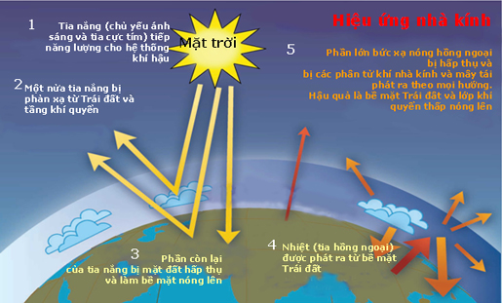
Nguyên nhân gây hiệu ứng nhà kính
Có nhiều khí gây hiệu ứng nhà kính, gồm CO₂, CH₄, CFC, SO₂, hơi nước... Khi ánh sáng mặt trời chiếu vào Trái Đất, một phần được Trái Đất hấp thu và một phần được phản xạ vào không gian. các khí nhà kính có tác dụng giữ lại nhiệt của mặt trời, không cho nó phản xạ đi, nếu các khí nhà kính tồn tại vừa phải thì chúng giúp cho nhiệt độ Trái Đất không quá lạnh nhưng nếu chúng có quá nhiều trong khí quyển thì kết quả là Trái Đất nóng lên.
Vai trò gây nên hiệu ứng nhà kính của các chất khí được xếp theo thứ tự sau: CO₂ => CFC => CH₄ => O₃ => NO₂
Phân loại:
* Hiệu ứng nhà kính khí quyển:
Các tia bức xạ sóng ngắn của mặt trời xuyên qua bầu khí quyển đến mặt đất và được phản xạ trở lại thành các bức xạ nhiệt sóng dài. Một số phân tử trong bầu khí quyển, trong đó trước hết là điôxít cacbon và hơi nước, có thể hấp thụ những bức xạ nhiệt này và thông qua đó giữ hơi ấm lại trong bầu khí quyển. Hàm lượng ngày nay của khí đioxit cacbon vào khoảng 0,036% đã đủ để tăng nhiệt độ thêm khoảng 30°C. Nếu không có hiệu ứng nhà kính tự nhiên này nhiệt độ trái đất của chúng ta chỉ vào khoảng - 15°C.
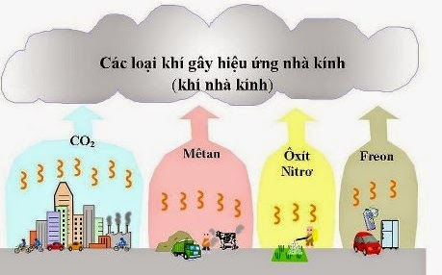
Có thể hiểu một cách sơ lược như sau: ta biết nhiệt độ trung bình của bề mặt trái đất được quyết định bởi cân bằng giữa năng lượng mặt trời chiếu xuống trái đất và lượng bức xạ nhiệt của mặt đất vào vũ trụ. Bức xạ nhiệt của mặt trời là bức xạ có sóng ngắn nên dễ dàng xuyên qua tầng ozon và lớp khí CO₂ để đi tới mặt đất, ngược lại bức xạ nhiệt từ trái đất vào vũ trụ là bước sóng dài, không có khả năng xuyên qua lớp khí CO₂ dày và bị CO₂ + hơi nước trong khí quyên hấp thụ. Như vậy lượng nhiệt này làm cho nhiệt độ bầu khí quyển bao quanh trái đất tăng lên. Lớp khí CO₂ có tác dụng như một lớp kính giữ nhiệt lượng tỏa ngược vào vũ trụ của trái đất trên quy mô toàn cầu. Bên cạnh CO₂ còn có một số khí khác cũng được gọi chung là khí nhà kính như NO_{x}, Metan, CFC.
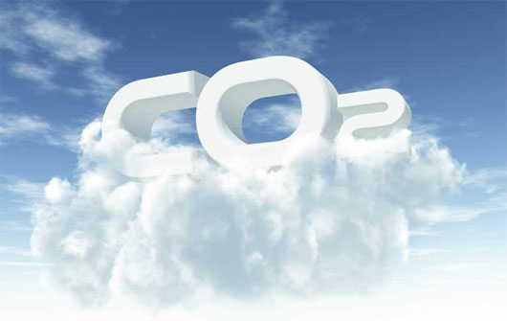

* Hiệu ứng nhà kính nhân tạo:
Từ khoảng 100 năm nay con người tác động mạnh vào sự cân bằng nhạy cảm này giữa hiệu ứng nhà kính tự nhiên và tia bức xạ của mặt trời. Sự thay đổi nồng độ của các khí nhà kính trong vòng 100 năm lại đây (điôxít cacbon tăng 20%, mêtan tăng 90%) đã làm tăng nhiệt độ lên 2°C.
Những ảnh hưởng có thể xảy ra do hiệu ứng nhà kính:
Việc tăng nồng độ các khí nhà kính do loài người gây ra, hiệu ứng nhà kính nhân loại, sẽ làm tăng nhiệt độ trên toàn cầu (sự nóng lên của khí hậu toàn cầu) và như vậy sẽ làm thay đổi khí hậu trong các thập kỷ và thập niên kế đến.
Các nguồn nước: Chất lượng và số lượng của nước uống, nước tưới tiêu, nước cho kỹ nghệ và cho các máy phát điện, và sức khỏe của các loài thủy sản có thể bịảnh hưởng nghiêm trọng bởi sự thay đổi của các trận mưa rào và bởi sự tăng khí bốc hơi. Mưa tăng có thể gây lụt lội thường xuyên hơn. Khí hậu thay đổi có thể làm đầy các lòng chảo nối với sông ngòi trên thế giới.
Các tài nguyên bờ biển: Chỉ tại riêng Hoa Kỳ, mực nước biển dự đoán tăng 50 cm vào năm 2100, có thể làm mất đi 5.000 dặm vuông đất khô ráo và 4.000 dặm vuông đất ướt.
Sinh vật: Sự nóng lên của trái đất làm thay đổi điều kiện sống bình thường của các sinh vật trên trái đất. Một số loài sinh vật thích nghi với điều kiện mới sẽ thuận lợi phát triển. Trong khi đó nhiều loài bị thu hẹp về diện tích hoặc bị tiêu diệt.
Sức khỏe: Nhiều loại bệnh tật mới đối với con người xuất hiện, các loại dịch bệnh lan tràn, sức khoẻ của con người bị suy giảm. Số người chết vì nóng có thể tăng do nhiệt độ cao trong những chu kì dài hơn trước. Sự thay đổi lượng mưa và nhiệt độ có thể đẩy mạnh các bệnh truyền nhiễm.
Lâm nghiệp: Nhiệt độ cao hơn tạo điều kiện cho nạn cháy rừng dễ xảy ra hơn.
Năng lượng và vận chuyển: Nhiệt độ ấm hơn tăng nhu cầu làm lạnh và giảm nhu cầu làm nóng. Sẽ có ít sự hư hại do vận chuyển trong mùa đông hơn, nhưng vận chuyển đường thủy có thể bị ảnh hưởng bởi số trận lụt tăng hay bởi sự giảm mực nước sông.
Xa hơn nữa nếu nhiệt độ của quả đất đủ cao thì có thể làm tan nhanh băng tuyết ở Bắc Cực và Nam Cực và do đó mực nước biển sẽ tăng quá cao, có thể dẫn đến nạn hồng thủy
Các biện pháp để giảm trừ hiệu ứng nhà kính:
Một trong những cố gắng đầu tiên của nhân loại để giảm mức độ ấm dần do khí thải kỹ nghệ là việc các quốc gia đã tham gia bàn thảo và tìm cách kí kết một hiệp ước có tên là Nghị định thư Kyoto.
Tuy nhiên, về phía nội bộ nước Mỹ và các nước tiên tiến khác, nhiều nỗ lực để giảm khí độc mà chủ yếu thải ra từ xe máy nổ và các nhà máy kỹ nghệ đã được áp dụng khá mạnh mẽ. Ở Hoa Kỳ, hầu hết các tiểu bang đều có luật bắt buộc các phương tiện giao thông dùng động cơ nổ phải có giấy chứng nhận qua được các thử nghiệm định kì về việc đạt tiêu chuẩn nhả khói của hệ thống xe.
Trồng nhiều cây xanh (nhất là những loại cây hấp thụ nhiều CO₂ trong quá trình quang hợp) nhằm làm giảm lượng khí CO₂ trong bầu khí quyển, từ đó làm giảm hiệu ứng nhà kính khí quyển.
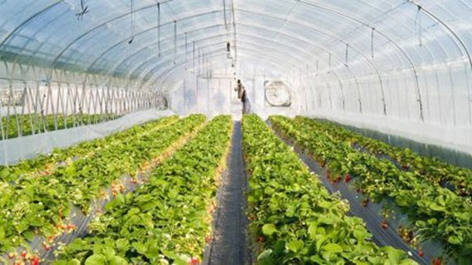

Hãy tiết kiệm điện: Một phần điện năng được sản xuất từ việc đốt các nhiên liệu hóa thạch, sinh ra một lượng khí CO₂ lớn. Hãy sử dụng ánh sáng tự nhiên, dùng bóng đèn tiết kiệm điện, tắt hết các thiết bịđiện khi ra khỏi phòng.
Khi cần di chuyển những quãng đường gần, hãy đi bộ thay vì dùng xe máy. Sử dụng các phương tiện giao thông công cộng, đi học bằng xe đạp, vừa bảo vệ được túi tiền lại vừa bảo vệ môi trường!
Hãy cho những cái bếp than hay bếp dầu “cổ” đi vào quá khứ, sử dụng bếp gas vừa nhanh lẹ vừa tốt cho môi trường.
Hãy dùng Hàng Việt Nam chất lượng cao. Tại sao chúng ta lại ăn nho Mĩ, táo New Zealand trong khi đất nước ta bốn mùa đều có trái cây tươi ngon, không có chất bảo quản? Việc vận chuyển hàng hóa giữa các nước tạo ra một lượng khí CO₂ khổng lồ và đó rõ ràng là một sự lãng phí tài nguyên rất lớn.
Hãy tiết kiệm giấy (in giấy ở cả 2 mặt, sử dụng tập cũ để làm giấy nháp…), tái chế bao nilông, vỏ chai nhựa sẽ giúp bảo vệ môi trường và giảm khí CO₂ trong quá trình sản xuất.
Theo thoitiet.net

